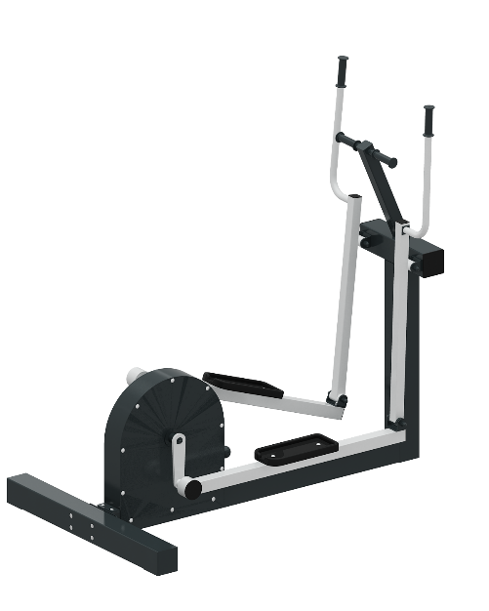 | Кардиотренажер 1837  Размеры не менее: длина – 1585 мм, ширина - 1000 мм, высота - 1570 мм.  Тренажёр предназначен для физического развития на улице, применяется для кардио-тренировок. В конструкции велотренажера используется безынерционный нагрузочный механизм, с возможностью регулировки нагрузок.  Неподвижный каркас тренажера изготовлен из металлических профильных труб сечением не менее 100x100 мм. и 50х50 мм.  Подвижная педаль выполнена из метллической профильной трубы сечением не менее 50x50 мм. Место установки стопы выполнено из пластика, на поверхности ногоступа предусмотрен протектор «волна», который препятствует скольжению.  Подвижные ручки из металлической трубы диаметром не менее 26,8 мм. Места обхвата рукой оборудованы резиновыми ручками. В узлах вращения использованы подшипники качения, установленные попарно в буксе, изготовленной из стального круга диаметром не менее 40 мм.  Отверстия труб защищены пластиковыми заглушками от попадания внутрь влаги и Металлические элементы окрашены яркими порошковыми красками с предварительной антикоррозийной обработкой. Крепеж оцинкован.

